个人型实验报告封面示例：

武汉大学计算机学院
本科生课程设计报告
（1号宋体居中）

XXX设计与实现

（2号黑体居中，标题行间距为32磅）

专 业 名 称 ：XXX XXX
课 程 名 称 ：XXX XXX
指 导 教 师 ：XXX
学 生 学 号 ：20XXXXXXXXX
学 生 姓 名 ：XXX

（宋体小3）

二○二二年七月
个人型实验报告学术声明示例：

郑 重 声 明
（宋体粗体2号居中）

本人呈交的实验报告，是在指导老师的指导下，独立进行实验工作所取得的成果，所有数据、图片资料真实可靠。尽我所知，除文中已经注明引用的内容外，本实验报告不包含他人享有著作权的内容。对本实验报告做出贡献的其他个人和集体，均已在文中以明确的方式标明。本实验报告的知识产权归属于培养单位。
（宋体4号）

本人签名： 日期：

中文摘要示例：

摘□□要
（黑体小2）
XXXX实验的实验目的是XXXX。
实验设计主要遵循XXXX。
实验内容主要包括：
实验结论为XXXX
……
……
……

关键词：关键词1；关键词2；关键词3
（黑体小4） （宋体小4）

目录示例:

目□□录（黑体小2）
1□实验目的和意义

1.1□ 实验目的 ………………………………………………………………………1
1.2□ 实验意义………………………………………………1
(各章的名称黑体4号，其余宋体小4)
……
……
……
2□实验设计
2.1□概述……………………………………………………………………………… 35
2.2□实验原理………………………………………………………………………… 37
2.3□实验方案………………………………………………………………………… 39
……
……
……
结论 …………………………………………………………………………………… 57
参考文献 ……………………………………………………………………………… 59
附录 ……………………………………………………………………………………… 72
(结论、参考文献、致谢及附录黑体4号)

论文章节标题示例：

1□实验目的和意义（黑体小2）
（章标题段前为0.8行、段后为0.5行）
1.1□实验目的（黑体4号）
本实验……

（宋体小4，正文行间距固定为23磅，字符间距为标准）
.......
.......
.......
1．1．1 □目的一：检验XXX（黑体小4号加粗）
通过DDR IPCore 对DDR 和DDR2 SDRAM进行初始化是有分别的，由于在本次项目设计过程中实际采用的是DDR SDRAM，因此本文仅仅对前者的初始化时序进行讨论。
（宋体小4号）

公式、表与图文示例：
（1）公式示例：
(1.1)

(1.2)

（2）表示例：

普通表示例：

表1.1□UP-NetARM2410-S的硬件配置

类 型 | 描 述
CPU | ARM920T结构芯片三星S3c2410X、工作频率203MHz
触摸屏 | SX-080-W4R-FB、8寸16bit TFT
I/O组件 | 包括时钟数据恢复（CDR）、锁相环（PLL）、双数据速率（DDR）、千兆位收发器块（GXB）、LVDS收发器和发送器、PLL重新配置和远程更新宏功能模块
存储器 | 包括FIFO Partitioner、RAM和ROM宏功能模块
存储组件 | 存储器、移位寄存器宏模块和LPM存储器函数
（表标题中文黑体小4号、数字及字母Time New Roman粗体小4号，表内容宋体或Time New Roman体5号）

统计表示例：
表3.1□A/D转换结果分析

实验组 | 采样次数 | 统计值 | 误差
第1组 | 100 | 210 | 4.27%
第2组 | 100 | 223 | 8.26%
第3组 | 100 | 221 | 8.03%
第4组 | 100 | 230 | 9.93%
第5组 | 100 | 214 | 5.83%
第6组 | 100 | 213 | 4.31%
第7组 | 100 | 211 | 3.57%
合计 | 700 | 1522 | 7.16%

公式、表与图文示例：
（3）图示例：
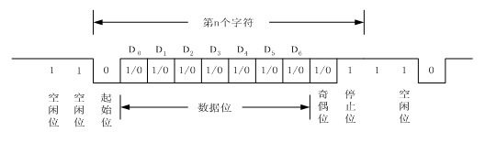
(a)

图1.2□串行通信字符格式
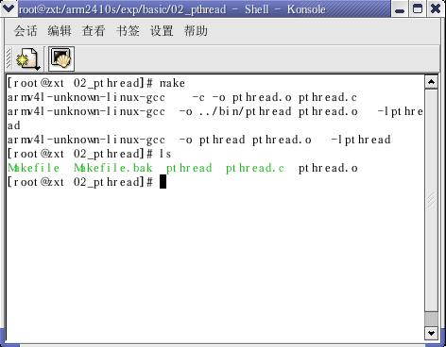
(b)

图2.2□运行make产生pthread可执行文件

参考文献示例：
参考文献 (黑体小2)
[1] 单片机初级教程:单片机基础(第3版)，北京：北京航空航天大学出版社，张迎新等，2015.
[2] 嵌入式系统原理及应用教程(第2版)，北京：清华大学出版社，孟祥莲等，2017.
[3] ARM Cortex-A9多核嵌入式系统开发教程，西安：西安电子科技大学出版社，杨福刚，2016.
( 宋体小4)
……
……
……

教师评语评分
评语：

评分：

评阅人：
年 月 日
（备注：对该实验报告给予优点和不足的评价，并给出百分之评分。）

